

**2005年关于国内生产总值的数据分析报告**

**云报告工作室**

**2021 年 05 月 19 日**

随着经济社会的发展，在大数据的社会，人们对国民总收入(亿元)的关注程度也越来越高。从平均值角度来讲，在2001年至2005年，国民总收入(亿元)平均值为142749.44亿元。最高值和最低值也能在一定程度上代表数据的发展趋势，在这几年中，我国国民总收入(亿元)最大值曾达到185998.9亿元，最小值曾达到109276.2亿元。截至2005年，国民总收入(亿元)的值为185998.9亿元，该指标在2004年同期的值为161415.4亿元。与2004年同期相比增长了24583.5亿元，同比增长15.23%，增长规模较为较强，变化率较上一年度回落2.9570个百分点。根据2001年至2005年中国民总收入(亿元)的统计数据，从变化率的角度来看，可以直观的得出，自从2001年以来，国民总收入(亿元)经历了一定程度的增长，2005年相比于2001年，增长了76722.7亿元。具体来说，从在最开始的2001年的数据为109276.2亿元，最后在2005年年末达到了185998.9亿元。

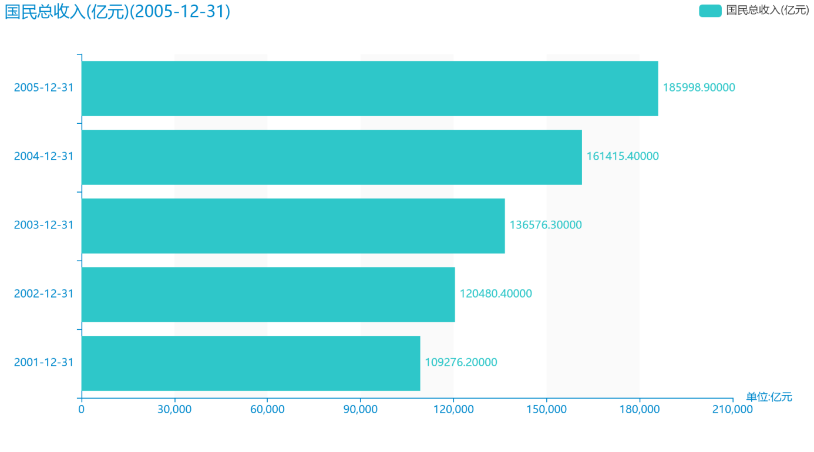

据最新统计数据显示，截至2005年，国内生产总值(亿元)的数据达到了187318.9亿元，该指标在2004年同期的数据为161840.2亿元。与2004年同期相比增长了25478.7亿元，同比增长15.7431%，增长规模较为较强，变化率较上一年度回落2.0257个百分点。根据2001年至2005年中国内生产总值(亿元)的统计数据，我们可以很直观的看出，自从2001年以来，国内生产总值(亿元)经历了一定程度的增长，2005年相比于2001年，增长了76455.8000亿元。具体来说，从在最开始的2001年的数据为110863.1亿元，最后在2005年年末达到了187318.9亿元。从平均值和最大最小值的角度来分析，2001年至2005年期间，国内生产总值(亿元)平均值为143832.32亿元。同时，由具体数据可知，在这几年中，我国国内生产总值(亿元)最大值曾达到187318.9亿元，最小值曾达到110863.1亿元。

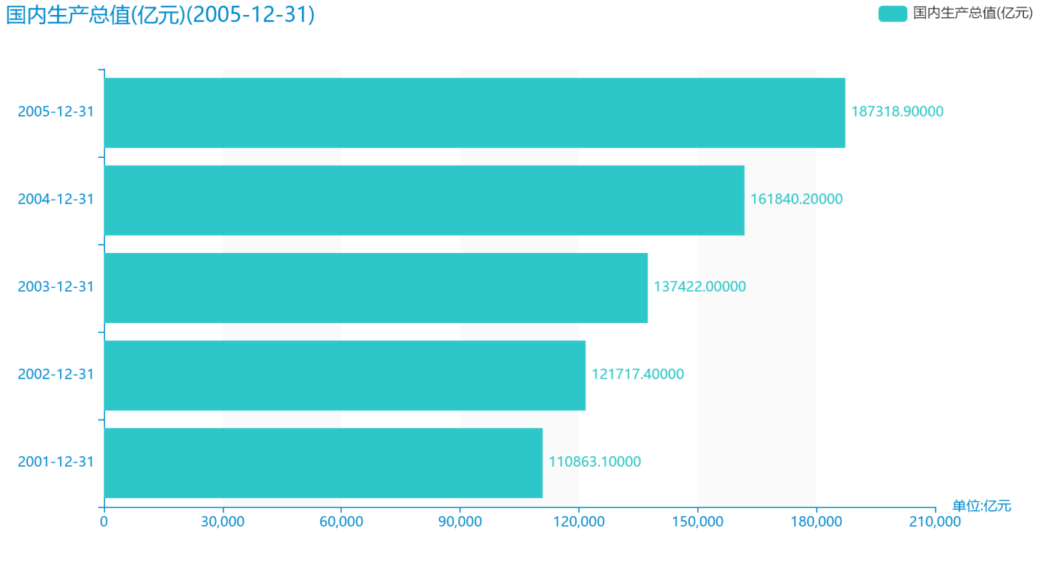

从最近五年最新的统计局数据来看，截止于2005年，第一产业增加值(亿元)达到21806.7亿元；2004年，该指标的数据达到20904.3亿元；2003年，该指标的数据达到16970.2亿元；2002年，该指标的数据达到16190.2亿元；2001年，该指标的数据达到15502.5亿元.根据所提供的数据来看，该指标最近五年增长了6304.2000亿元，变化率同比增长40.6657%。从历史数据角度来看，时间最久远一期的数据为2001年，具体统计数据为15502.5亿元。同时，总整体的角度来分析，在2001年至2005年期间，第一产业增加值(亿元)最大值曾达到21806.7亿元，最小值曾达到15502.5亿元，总体呈现为增长趋势。

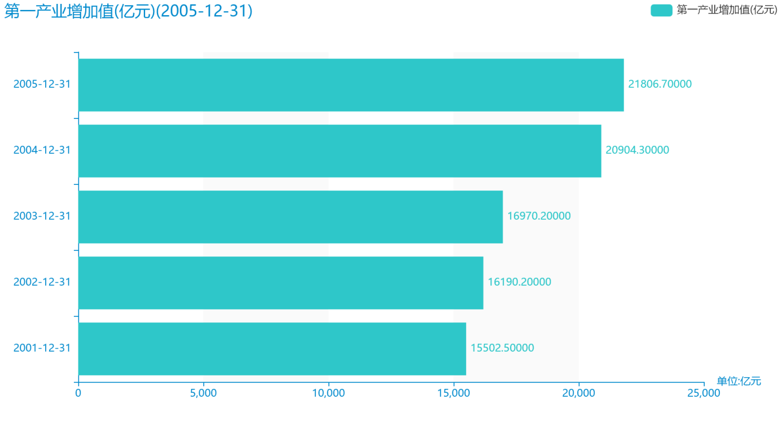

随着社会的发展，第二产业增加值(亿元)越来越收到广大民众的关注，统计局最新得出的统计数据如下。从宏观的数据大体来看，2001年至2005年期间，第二产业增加值(亿元)平均值为65765.3亿元。从数据的峰值和谷值我们可以具体看出，在这几年中，我国第二产业增加值(亿元)最大值曾达到88082.2亿元，最小值曾达到49659.4亿元。截至2005年，第二产业增加值(亿元)的值为88082.2亿元，该指标在2004年同期的值为74285亿元。与2004年同期相比增长了13797.2亿元，同比增长18.5733%，增长规模较为较强，变化率较上一年度上升0.0885个百分点。根据2001年至2005年中第二产业增加值(亿元)的统计数据，从变化率的角度来看，我们可以从大体上看出，自从2001年以来，第二产业增加值(亿元)经历了一定程度的增长，2005年相比于2001年，增长了38422.8000亿元。具体来说，从在最开始的2001年的数据为49659.4亿元，最后在2005年年末达到了88082.2亿元。

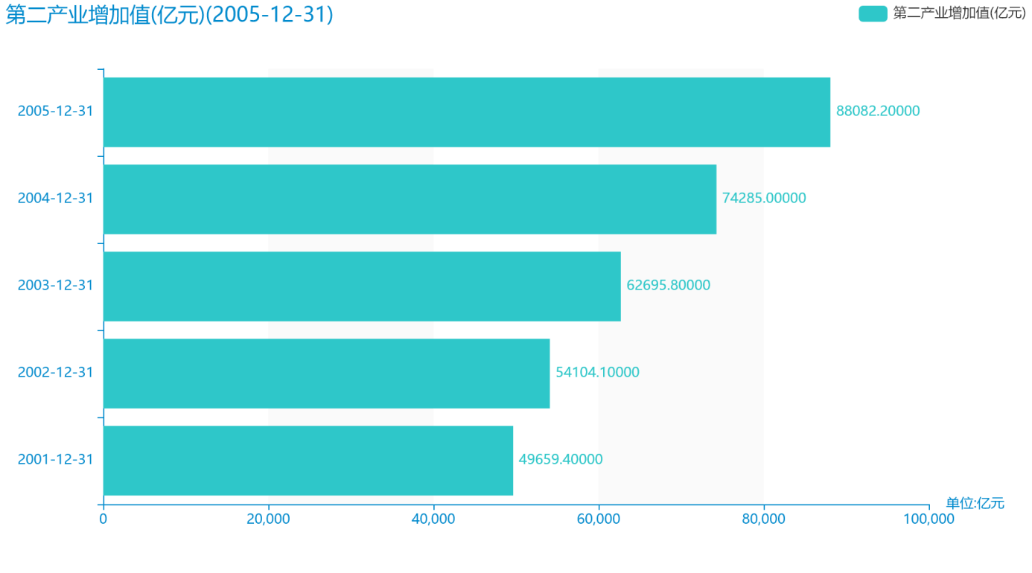

由计算数据可以得出，最近五年指标第三产业增加值(亿元)增长了31728.8000亿元，变化率同比增长69.4266%。 具体来说，截止于2005年，第三产业增加值(亿元)达到77430亿元；2004年，该指标的数据达到66650.9亿元；2003年，该指标的数据达到57756亿元；2002年，该指标的数据达到51423.1亿元；2001年，该指标的数据达到45701.2亿元。根据历史数据我们可以知道，在2001年，具体统计数据为45701.2亿元。同时，总整体的角度来分析，，在2001年至2005年期间，第三产业增加值(亿元)最大值曾达到77430亿元，最小值曾达到45701.2亿元，总体呈现为增长趋势。

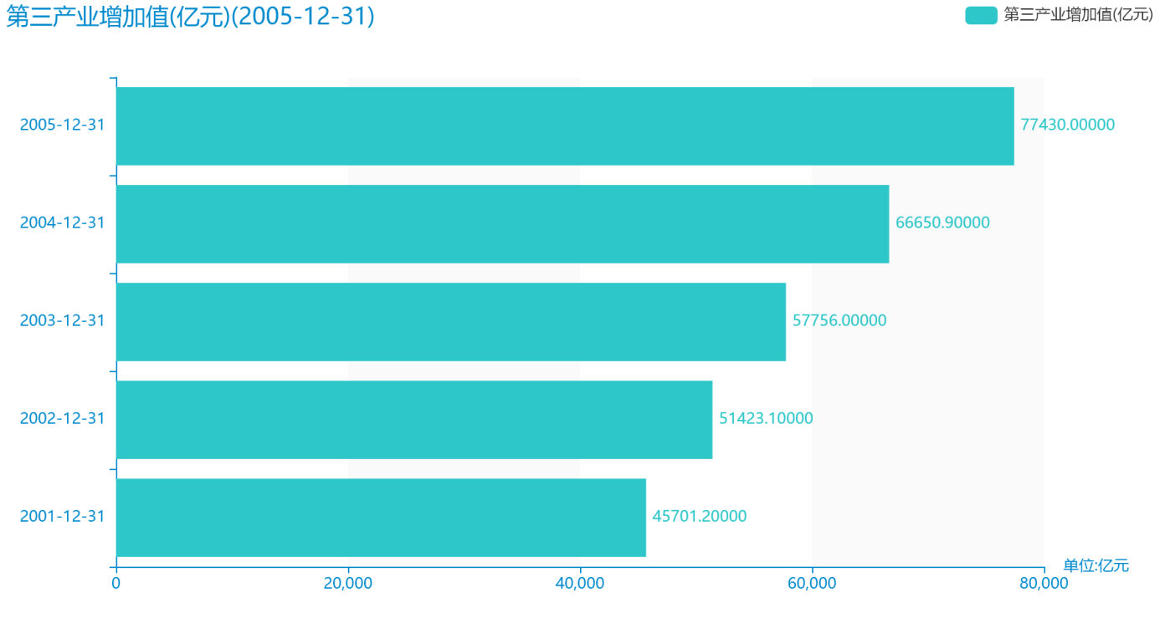

由最近获得的对人均国内生产总值(元)的统计结果可知，截至2005年，人均国内生产总值(元)的数据达到了14368元，该指标在2004年同期的数据为12487元。与2004年同期相比增长了1881元，同比增长15.0637%，增长规模较为较强，变化率较上一年度回落2.0092个百分点。根据2001年至2005年中人均国内生产总值(元)的统计数据，可以准确的看出，自从2001年以来，人均国内生产总值(元)经历了一定程度的增长，2005年相比于2001年，增长了5651元。具体来说，从在最开始的2001年的数据为8717元，最后在2005年年末达到了14368元。同时，还值得注意的是，2001年至2005年期间，人均国内生产总值(元)平均值为11148.8元。同时，由具体数据可知，在这几年中，我国人均国内生产总值(元)最大值曾达到9506元，最小值曾达到10666元。

